林州市**2020**年农机购置补贴操作流程图

# 自主购机

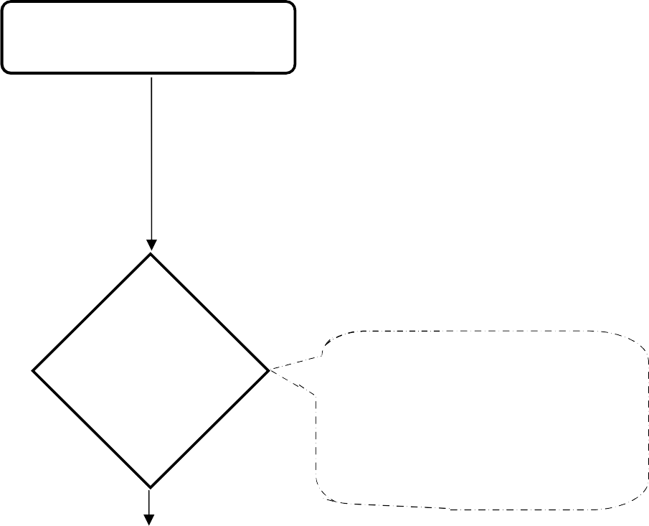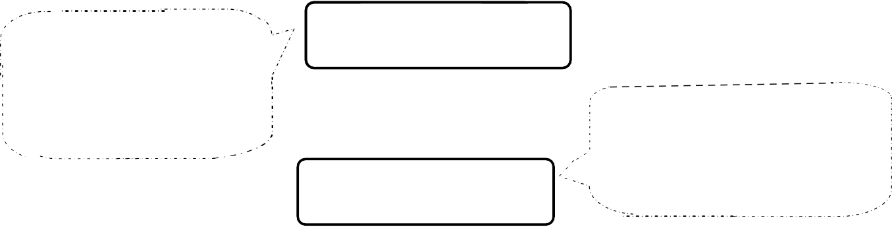

需购买属我市2019年补贴范围且已在我省完成归档的产品，并获取税控发票。

申请者携带身份证、户口本、购机发票、“一卡通”、牌证管理机具行驶证原件及 复印件到本乡镇农业服务中心办理补贴申请手续。经乡镇公示后

报县农机部门。

在补贴资金能满足补贴需求的情况下，按照申请的先后顺序，即“先到先补、用完为 止”的原则当场依次确定补贴资格，直至补贴资金用完为止。

# 资格确定

在补贴资金不足的情况下，优先满

足报废更新和购买优先补贴机具的购机者，然后依次保障购买敞开补贴机具的购机者，采取“先到先补”或补贴对象易于接受的方式确定补贴资格。

# 手续办理

县农机部门完成购机资料审核，录入购机者信息、机具信息，到指定地点现场核验 补贴机具、办理有关补贴手 续，固定式机具申请农机部 门 上门核查。

# 信息公示

机具及购机资料经审核通过后，补贴信息对外公示7天，无

异议则生效，有异议经查实后，取消补贴资格。

县农机部门整理好补贴对象资金结算统计表和农机购置补贴农户信息表，报送县财

政部门。

# 资金结算

资金兑付

县财政部门在收到农机部门补贴资金结算材料，经审核无误后，将补贴资金拨付至购机者账户。